1 이슈 리스트 2
2 시스템 개요 3
2.1 목적 3
2.2 개요 3
3 기능적 요구사항(Functional Requirement) 4
3.1 1st Key Abstraction 4
3.2 액터 목록 4
3.3 액터 다이어그램 5
3.4 UseCase 목록 5
3.5 Use Case Diagram 7
4 비기능적 요구사항 10
5 Use Case Description 11

이슈 리스트

No | Issued date | Issue content | Description | Solved
1 | 2017.04.26 | 시나리오 | 린 캔버스 | 해결
2 | 2017.05.02 | Actor | 시스템관리자 -> 관리자 | 해결
 |  | Use-Case | 신고 모임 검색, 신고 회원 검색 -> 신고검색  회원검색은 회원관리로 포함  광고 수정, 삭제 추가  로그인 Use Case Diagram 추가  회원 -> 신고관리 기능중 신고 기능 사용 | 해결
 |  | Use Case Description | 메소드 만들 동사 명확하게 기재  (시스템 : 저장한다, 삭제한다)  Pop-up -> 팝업  모임 페이지 -> 모임 리스트 페이지 | 해결
 |  | 2st Key | Use Case 추가된 부분 추가 | 해결
3 | 2017.05.08

시스템 개요

목적

사용자간의 모임형성 및 참여할 수 있는 공간을 제공한다.

개요

모이고, 이 시스템은 PC환경과 모바일 환경에서 쉽게 모임 홍보글을 검색하고 참여할 수 있게 해 줍니다.

모이고의 사용자는 회원, 비회원, 시스템 관리자로 나누어집니다.

모든 사용자는 모임의 검색과 열람이 가능합니다. 모임을 개설/삭제하거나 모임에 참여, 제안하기 위해서는 회원 로그인이 필요합니다. 비회원은 회원가입 후 서비스를 이용할 수 있습니다. 모임을 개설할 때 작성자가 참가비를 책정할 수 있습니다.
게시글을 등록한 후, 광고 신청할 수 있습니다. 관리자는 광고관리를 통해 광고글을 검색/승인할 수 있으며, 승인되면 글이 상단에 노출됩니다. 일반 게시물은 하단에 배치 및 게시판에 등록됩니다.
부적절한 모임이 개설될 경우, 회원은 해당 모임을 신고할 수 있습니다.
시스템 관리자는 신고관리기능을 통해 신고된 모임과 게시자의 목록을 볼 수 있으며, 관리자의 판단아래 해당 모임 또는 회원의 자격을 삭제/정지 할 수 있습니다.
회원은 자신의 정보를 수정/탈퇴할 수 있으며, 관리자는 회원을 검색할 수 있습니다.

기능적 요구사항(Functional Requirement)

1st Key Abstraction

명사 : 모이고, PC, 모바일, 환경, 모임, 홍보글, 사용자, 회원, 비회원, 시스템 관리자, 로그인, 회원가입, 서비스, 참가비, 광고, 광고글, 관리, 게시물, 일반, 배치, 게시판, 부적절한 모임, 신고, 신고된 모임, 게시자, 목록, 자격, 정보
동사 : 검색하다, 참여하다, 열람하다, 가능하다, 가입하다, 개설하다, 삭제하다, 제안하다, 등록하다, 신청하다, 승인하다, 노출된다, 신고하다, 정지하다, 수정하다, 탈퇴하다

Actor | Use Case
회원 | 모임을 | 검색하다 | 모임관리
회원 | 모임을 | 개설하다 | 모임관리
회원 | 모임을 | 삭제하다 | 모임관리
회원 | 모임을 | 참여하다 | 모임관리
회원 | 모임을 | 제안하다 | 모임관리
회원 | 모임을 | 신고하다 | 모임관리
회원 | 회원정보를 | 가입하다 | 회원관리
회원 | 회원정보를 | 수정하다 | 회원관리
회원 | 회원정보를 | 탈퇴하다 | 회원관리
회원 | 회원으로 | 로그인하다 | 회원관리
회원 | 광고를 | 신청하다 | 광고관리
관리자 | 광고를 | 검색하다 | 광고관리
관리자 | 광고를 | 승인하다 | 광고관리
관리자 | 회원정보를 | 검색하다 | 신고관리
관리자 | 신고된모임을 | 검색하다 | 신고관리
관리자 | 신고된모임을 | 삭제하다 | 신고관리
관리자 | 신고된회원을 | 검색하다 | 신고관리
관리자 | 신고된회원을 | 정지하다 | 신고관리

액터 목록

액터 | 설명
회원 | 모임을 개설 및 제안하고 참여하는 사용자
시스템 관리자 | 회원정지 및 신고모임 관리, 시스템관리를 하는 사용자

액터 다이어그램

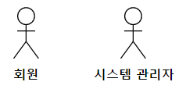

UseCase 목록

ID | 이름 |  | 설명 | 우선순위
U001 | 모임관리 | 모임검색 | 회원이 시스템에 등록된 모임을 원하는 조건에 따라 검색하고 검색결과를 볼 수 있다. | 중
U002 | 모임관리 | 모임개설 | 회원은 자신이 원하는 조건에 따라 모임을 개설할 수 있다. 작성항목은 카테고리, 모임명, 모임일시, 접수기간, 모임장소, 유/무료, 그룹별인원, 모임소개, 해시태그, 연락처가 있다. 작성날짜는 변경되지 않는다. | 상
U003 | 모임관리 | 모임삭제 | 회원은 자신이 개설한 모임을 삭제할 수 있다. | 하
U004 | 모임관리 | 모임참여 | 회원은 시스템에 개설된 모임에 참여를 할 수 있다. | 상
U005 | 모임관리 | 모임제안 | 회원은 자신이 원하는 모임에 대한 글을 등록할 수 있다. | 상
U006 | 모임관리 | 모임신고 | 회원은 시스템에 등록된 모임을 신고할 수 있다. | 하
U007 | 회원관리 | 회원가입 | 회원이 이메일, 비밀번호, 이름, 연락처를 가지고 회원가입을 한다. | 하
U008 | 회원관리 | 회원수정 | 회원은 자신의 회원정보 중 비밀번호, 연락처를 수정할 수 있다. | 하
U009 | 회원관리 | 회원탈퇴 | 회원은 탈퇴할 수 있다. 단, 회원이 개설한 모임이 종료되지 않은 경우에는 탈퇴할 수 없다. | 하
U010 | 회원관리 | 로그인 | 회원이 이메일과 비밀번호를 가지고 로그인한다. | 하
U011 | 광고관리 | 광고신청 | 회원은 자신이 개설한 모임을 광고신청할 수 있다. | 상
U012 | 광고관리 | 광고검색 | 시스템관리자는 시스템에 등록된 광고 모임을 원하는 조건에 따라 검색하고 검색결과를 볼 수 있다. | 중
U013 | 광고관리 | 광고승인 | 시스템관리자는 회원이 신청한 광고 모임을 승인 및 등록할 수 있다. | 중
U014 | 신고관리 | 회원검색 | 시스템관리자는 시스템에 등록된 회원을 원하는 조건에 따라 검색하고 검색결과를 볼 수 있다. | 하
U015 | 신고관리 | 신고모임  검색 | 시스템관리자는 회원으로부터 신고된 모임 전체를 검색할 수 있다. | 하
U016 | 신고관리 | 신고모임  삭제 | 시스템관리자는 회원으로부터 신고된 모임을 삭제할 수 있다. | 하
U017 | 신고관리 | 신고회원  검색 | 시스템관리자는 신고된 모임의 개설자 전체를 검색할 수 있다. | 하
U018 | 신고관리 | 신고회원  정지 | 시스템관리자는 신고된 모임의 개설자를 삭제할 수 있다. | 하

Use Case Diagram

- UseCase Diagram 개요
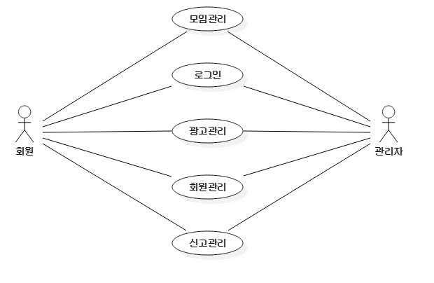
- 모임관리
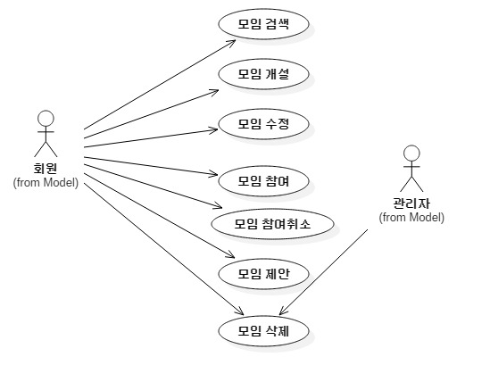
- 광고관리

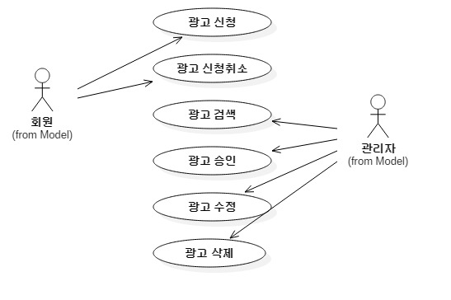

- 회원관리
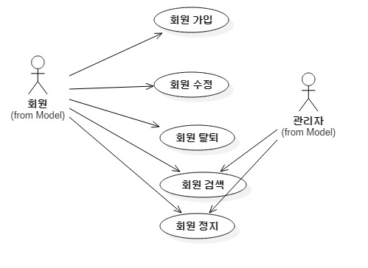
- 신고관리
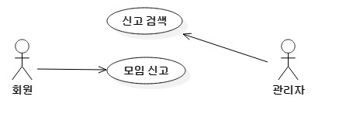
- 로그인
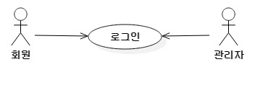

비기능적 요구사항

품질 속성 | 비기능 요구사항 | 우선 순위
가용성  (Availability) | 모이고 시스템은 실패없이 365일, 24시간 멈추지 않고 가동(단, 시스템 정기점검 시간은 제외)되어야 하며, 시스템의 문제가 발생하는 경우 사용자에게 이를 통지하고 신속하게 대처하여야 한다. | 하
성능  (Performance) | 모이고 시스템은 사용자 요청을 3초 안에 처리하여 결과를 제공해야 한다. 또, 동시 사용자 1000명을 지원해야 하므로 초당 300 이상의 트랜잭션을 처리해야 한다. | 중
보안  (Security) | 회원 정보 유출 최소화를 위해 회원정보는 최소한의 정보(이메일 비밀번호, 이름, 연락처)만을 받는다. | 중
변경 가능성  (Modifiability) | 모이고 시스템은 사용자인 회원이 중심 되는 시스템이므로 기능 구성은 회원의 의견에 따라 다양한 컨텐츠를 제공하는 기능이 추가 될 수 있다. 기능이 추가되었을 때 기존 시스템의 성능 저하가 있어서는 안된다. | 상
변경 가능성  (Modifiability) | 모이고의 회원페이지를 구성하는 컴포넌트는 별도의 코드 수정없이 다른 컴포넌트로 교체하여도 정상적으로 동작해야 한다. | 상
사용성  (Usability) | 모이고는 인터넷 환경을 기반으로 구축되어야 하며, 누구나 웹 브라우저를 통해  모이고에 접근할 수 있어야 한다. | 상
사용성  (Usability) | 모이고는 불특정 다수의 사용자가 손쉽게 사용할 수 있도록 사용이 쉽고 구성이 복잡하지 않아야 한다. | 중

Use Case Description

ID | U001 | UseCase 명 | 모임 검색
작성자 | 이지혜 | 수정자 | 이지혜
최초 작성일 | 2017/04/27 | 최종 수정일 | 2017/04/27
Actor | 회원
사전 조건 | 로그인
사후 조건 | 없음
기본 흐름 | 액터 행위 | 시스템 행위
 | 1.모임명, 내용, 장소, 해시태그를 입력한다.  2.검색을 선택한다. | 3. 입력항목의 유효성 검사를 한다.  4. 입력된 정보로 모임을 검색한다.  5. 검색된 모임 리스트 페이지를 보여준다.
포함/확장
우선 순위 | 상
사용 빈도 | 상
업무 규칙
특별요구사항
비고 | 해시태그 검색시 ‘#’입력후 검색어를 입력한다.  *< 검색어 유효성 검사>  검색어 : 한글, 영어, 숫자만 가능  위의 경우가 아니라면  (‘한글, 영어, 숫자만 가능합니다’)

ID | U002 | UseCase 명 | 모임 개설
작성자 | 이지혜 | 수정자 | 이지혜
최초 작성일 | 2017/04/27 | 최종 수정일 | 2017/04/27
Actor | 회원
사전 조건 | 로그인
사후 조건 | 없음
기본 흐름 | 액터 행위 | 시스템 행위
 | 1.모임 개설을 선택한다.  3.정보를 입력한다.  4.개설을 선택한다. | 2. 모임 개설 페이지를 보여준다.  (입력 항목 : 모임 명/카테고리, 모임 일시, 접수 기간, 모임장소, 참가비, 참여 인원, 간단한 모임소개, 상세 내용, 해시 태그, 신청 문의 연락처 설정 등)  5. 입력항목의 유효성 검사를 한다.  6. 모임을 개설한다.  7. 개설된 모임의 상세 페이지를 보여준다.
포함/확장
우선 순위 | 상
사용 빈도 | 상
업무 규칙
특별요구사항
비고 | *<모임 개설 유효성 검사>  모임 명, 간단한 모임소개, 상세 내용 : 한글, 영어, 숫자, 공백, ‘-‘, ‘_’만 가능  위의 경우가 아니라면  (‘한글, 영어, 숫자, 공백, ‘-‘, ‘_’만 가능합니다’)  모임 해시태그: 한글, 영어, 숫자만 가능  위의 경우가 아니라면  (‘한글, 영어, 숫자만 가능합니다’)

ID | U003 | UseCase 명 | 모임 수정
작성자 | 이지혜 | 수정자 | 이지혜
최초 작성일 | 2017/04/27 | 최종 수정일 | 2017/04/27
Actor | 회원
사전 조건 | 로그인, 모임개설
사후 조건 | 없음
기본 흐름 | 액터 행위 | 시스템 행위
 | 1.모임 수정을 선택한다.  3.수정 정보를 입력한다.  4.수정을 선택한다. | 2. 모임 수정 페이지를 보여준다.  (입력 항목 : 모임 명/카테고리, 모임 일시, 접수 기간, 모임장소, 참가비, 참여 인원, 간단한 모임소개, 상세 내용, 해시 태그, 신청 문의 연락처 설정 등)  4. 입력항목의 유효성 검사를 한다.  5. 모임을 수정한다.  6. 수정된 모임의 상세 페이지를 보여준다.
포함/확장
우선 순위 | 상
사용 빈도 | 상
업무 규칙
특별요구사항
비고 | 수정할 모임에 참여 인원이 있을 경우 수정 불가  *<모임 개설 유효성 검사>  모임 명, 간단한 모임소개, 상세 내용 : 한글, 영어, 숫자, 공백, ‘-‘, ‘_’만 가능  위의 경우가 아니라면  (‘한글, 영어, 숫자, 공백, ‘-‘, ‘_’만 가능합니다’)  모임 해시태그: 한글, 영어, 숫자만 가능  위의 경우가 아니라면  (‘한글, 영어, 숫자만 가능합니다’)

ID | U004 | UseCase 명 | 모임 참여
작성자 | 강명준 | 수정자 | 강명준
최초 작성일 | 2017/04/27 | 최종 수정일 | 2017/05/02
Actor | 회원
사전 조건 | 로그인
사후 조건 | 없음
기본 흐름 | 액터 행위 | 시스템 행위
 | 1. 모임 신청하기를 선택한다.  4. 신청완료를 선택한다. | 2. 모임 신청 팝업을 보여준다.  (유료 모임일 경우)  3. 결제 페이지로 이동한다.  5. 신청 정보를 저장한다.  6. 신청한 모임의 상세 페이지를 보여준다.  (무료 모임일 경우)  4. 신청 정보를 저장한다.  5. 신청한 모임의 상세 페이지를 보여준다.
우선 순위 | 상
사용 빈도 | 상
비고

ID | U005 | UseCase 명 | 모임 참여 취소
작성자 | 김승희 | 수정자
최초 작성일 | 2017/05/02 | 최종 수정일 | 2017/05/02
Actor | 회원
사전 조건 | 로그인, 모임 참여
사후 조건 | 없음
기본 흐름 | 액터 행위 | 시스템 행위
 | 1. 신청내역 페이지에서 모임 참여 취소를 선택한다.  3. 확인을 선택한다.  3. 모임 참여 취소 확정을 선택한다.  . | (유료모임일 경우)  2. 결제한 내역을 먼저 환불처리 해야 한다는 팝업을 보여준다.  4. 결제 내역 페이지를 보여준다.  (무료모임일 경우)  2. 모임 참여 취소 팝업을 보여준다.  4. 모임목록에서 삭제한다.  5. 신청내역 페이지를 보여준다.
우선 순위 | 상
사용 빈도 | 상
비고 | 신청 취소를 클릭했을 때, 신청 취소가 즉시 반영되며 , 신청 이력 복구할 수 없다는 안내문을 보여준다.

ID | U006 | UseCase 명 | 모임 제안
작성자 | 강명준 | 수정자 | 강명준
최초 작성일 | 2017/04/27 | 최종 수정일 | 2017/05/02
Actor | 회원
사전 조건 | 로그인
사후 조건 | 없음
기본 흐름 | 액터 행위 | 시스템 행위
 | 1. 모임 제안을 선택한다.  3. 입력 항목을 입력한다.  4. 모임 제안하기를 선택한다. | 2. 모임 제안 페이지를 보여준다.  (입력 항목 : 모임명, 카테고리, 해시태그, 제안기간, 모임장소, 상세 제안 내용)  5. 제안 정보를 저장한다.  6. 모임 제안 상세 페이지를 보여준다.
우선 순위 | 상
사용 빈도 | 상
비고

ID | U007 | UseCase 명 | 모임 삭제
작성자 | 이지혜 | 수정자 | 이지혜
최초 작성일 | 2017/04/27 | 최종 수정일 | 2017/04/27
Actor | 회원
사전 조건 | 로그인, 모임개설
사후 조건 | 없음
기본 흐름 | 액터 행위 | 시스템 행위
 | 1. 모임 삭제를 선택한다.  3. 삭제를 선택한다. | 2. 삭제 확인 팝업을 보여준다.  4. 모임 삭제 조건 검사를 한다.  5. 해당 모임을 삭제한다.  6. 개설 모임 리스트 페이지를 보여준다.
포함/확장
우선 순위 | 상
사용 빈도 | 상
업무 규칙
특별요구사항
비고 | *<모임 삭제 조건 검사>  다음과 같은 경우 모임 삭제가 불가하다.  - 모임에 신청자가 있을 경우  - 종료된 모임  - 모임이 이미 시작된 경우  (‘모임 삭제가 불가합니다.’)

ID | U008 | UseCase 명 | 회원 가입
작성자 | 이지혜 | 수정자 | 김승희
최초 작성일 | 2017/04/27 | 최종 수정일 | 2017/05/02
Actor | 회원
사전 조건
사후 조건
기본 흐름 | 액터 행위 | 시스템 행위
 | 1. 로그인 페이지에서 회원 가입을 선택한다.  3. 회원정보를 입력한다.  4. 회원가입을 선택한다. | 2. 회원가입 페이지를 보여준다.  (입력 항목 : 이름, 이메일, 비밀번호,  비밀번호 확인, 휴대전화 번호 입력)  5. 입력항목의 유효성 검사를 한다.  6. 회원가입 정보를 저장한다.  7. 로그인 페이지를 보여준다.
우선 순위 | 하
사용 빈도 | 하
비고 | *<회원가입 유효성 검사>  이메일: 영어, 숫자, ‘-’, ‘_’, ‘.’만 가능  위의 경우가 아니라면 (‘한글, 영어, 숫자만 가능합니다’)  첫 단어가 숫자인 경우 (‘첫 단어는 숫자가 불가합니다’)  (2) 비밀번호 : 8~14자리만 가능 (영어, 숫자, ‘-’, ‘_’, ‘.’만 가능)  (3) 휴대전화 번호 : 숫자만 사용 가능

ID | U009 | UseCase 명 | 회원정보 수정
작성자 | 강명준 | 수정자 | 김승희
최초 작성일 | 2017/04/27 | 최종 수정일 | 2017/05/02
Actor | 회원
사전 조건 | 로그인
사후 조건 | 없음
기본 흐름 | 액터 행위 | 시스템 행위
 | 1. 로그인 페이지에서 회원정보 수정을 선택한다.  3. 입력항목을 입력한다.  4. 수정완료를 선택한다. | 2. 회원정보 수정 페이지를 보여준다.  (입력항목 : 비밀번호, 휴대전화)  5. 입력항목의 유효성 검사를 한다.  6. 수정 정보를 저장 한다.  7. 마이페이지를 보여준다.
포함/확장
우선 순위 | 상
사용 빈도 | 상
비고 | *<회원가입 유효성 검사>  이메일: 영어, 숫자, ‘-’, ‘_’, ‘.’만 가능  위의 경우가 아니라면 (‘한글, 영어, 숫자만 가능합니다’)  첫 단어가 숫자인 경우 (‘첫 단어는 숫자가 불가합니다’)  (2) 비밀번호 : 8~14자리만 가능 (영어, 숫자, ‘-’, ‘_’, ‘.’만 가능)  (3) 휴대전화 : 숫자만 사용 가능

ID | U010 | UseCase 명 | 회원 탈퇴
작성자 | 강명준 | 수정자 | 김승희
최초 작성일 | 2017/04/27 | 최종 수정일 | 2017/05/02
Actor | 회원
사전 조건 | 로그인
사후 조건 | 없음
기본 흐름 | 액터 행위 | 시스템 행위
 | 1. 마이페이지에서 회원탈퇴를 선택한다.  3.입력항목을 입력한다.  (입력항목 : 비밀번호)  4. 회원탈퇴를 선택한다. | 2. 회원 탈퇴 페이지를 보여준다.  (비밀번호 일치)  5. 회원 탈퇴 조건 검사를 한다.  (비밀번호 불일치)  5. 비밀번호 실패 팝업을 보여준다.  (탈퇴 조건 검사 통과시)  6. 회원 정보를 삭제한다.  7. 메인 페이지를 보여준다.  (탈퇴 유효성 검사 미통과시)  6. 회원탈퇴 불가사유 팝업을 보여준다.
포함/확장
우선 순위 | 상
사용 빈도 | 상
업무 규칙
특별요구사항
비고 | *<회원 탈퇴 조건 검사>  현재 진행중인 모임이 있으면 탈퇴불가능

ID | U011 | UseCase 명 | 회원검색
작성자 | 최민창 | 수정자 | 최민창
최초 작성일 | 2017/04/27 | 최종 수정일 | 2017/05/02
Actor | 관리자
사전 조건 | 로그인
사후 조건 | 없음
기본 흐름 | 액터 행위 | 시스템 행위
 | 1.회원검색을 선택한다.  (이름입력시)  3.이름을 선택한다.  4.이름을 입력한다.  5.검색을 선택한다.  (이메일입력시)  3.이메일을 선택한다.  4.이메일을 입력한다.  5.검색을 선택한다. | 2. 회원검색페이지를 보여준다.  6. 회원을 이름으로 검색한다.  7. 검색 결과 페이지를 보여준다.  6. 회원을 이메일로 검색한다.  7. 검색 결과 페이지를 보여준다.
포함/확장
우선 순위 | 상
사용 빈도 | 상
업무 규칙
특별요구사항
비고 | 검색조건 : 이메일, 이름 선택 검색

ID | U012 | UseCase 명 |  | 신고된 회원 정지
작성자 | 나명관 | 수정자 |  | 나명관
최초 작성일 | 2017/05/02 | 최종 수정일 |  | 2017/05/02
Actor | 관리자
사전 조건 | 로그인 / 회원 신고 / 신고검색
사후 조건 | 없음
기본 흐름 | 액터 행위 | 시스템 행위
 | 1. 정지기간을 입력한다.  2. 회원 정지를 선택한다. | 3. 정보를 저장한다.  4. 정지 회원 정보 페이지를 보여준다.
포함/확장
우선 순위 | 하
사용 빈도 | 하
업무 규칙
특별요구사항
비고

ID | U013 | UseCase 명 | 광고 신청
작성자 | 유소미 | 수정자 | 유소미
최초 작성일 | 2017/04/27 | 최종 수정일 | 2017/05/02
Actor | 회원
사전 조건 | 로그인, 모임개설
사후 조건 | 없음
기본 흐름 | 액터 행위 | 시스템 행위
 | 1. 광고 신청을 선택한다.  3. 정보를 입력한다.  4. 광고를 신청한다. | 2. 광고 신청 페이지를 보여준다.  (입력항목 : 이름, 이메일, 연락처, 모임명, 광고기간, 이용희망상품, 문의내용)  5. 입력항목의 유효성을 검사한다.  6. 광고 신청 정보를 저장한다.  7. 개설한 모임 리스트 페이지를 보여준다.
포함/확장
우선 순위 | 상
사용 빈도 | 상
업무 규칙
특별요구사항
비고 | *<광고 신청 유효성 검사>  이름 : 한글, 영어만 가능  위의 경우가 아니라면  (한글, 영어만 가능합니다.)  연락처 : 숫자만 가능  위의 경우가 아니라면  (숫자만 가능합니다.)

ID | U014 | UseCase 명 | 광고 신청취소
작성자 | 강명준 | 수정자 | 강명준
최초 작성일 | 2017/05/02 | 최종 수정일 | 2017/05/02
Actor | 관리자
사전 조건 | 로그인,광고신청
사후 조건 | 없음
기본 흐름 | 액터 행위 | 시스템 행위
 | 1. 광고 신청 취소하기를 선택한다. | 2. 광고 신청 정보를 삭제한다.  4. 개설한 모임 리스트 페이지를 보여준다.
우선 순위 | 상
사용 빈도 | 상

ID | U015 | UseCase 명 | 광고 검색
작성자 | 유소미 | 수정자 | 유소미
최초 작성일 | 2017/04/27 | 최종 수정일 | 2017/05/02
Actor | 관리자
사전 조건 | 로그인
사후 조건 | 없음
기본 흐름 | 액터 행위 | 시스템 행위
 | 1. 검색 조건을 입력한다.  (검색조건 : 신청자 이름, 신청자 연락처, 모임명, 광고기간, 이용상품)  2. 검색을 선택한다. | 3. 입력된 조건으로 광고를 검색한다.  4. 검색된 광고 리스트 페이지를 보여준다.
포함/확장
우선 순위 | 중
사용 빈도 | 중
업무 규칙
특별요구사항
비고 | *<광고 검색 유효성 검사>  이름 : 한글, 영어만 가능  위의 경우가 아니라면  (한글, 영어만 가능합니다.)  연락처 : 숫자만 가능  위의 경우가 아니라면  (숫자만 가능합니다.)

ID | U016 | UseCase 명 |  | 광고 승인
작성자 | 최민창 | 수정자 |  | 최민창
최초 작성일 | 2017/04/27 | 최종 수정일 |  | 2017/05/02
Actor | 관리자
사전 조건 | 로그인
사후 조건 | 없음
기본 흐름 | 액터 행위 | 시스템 행위
 | 1.광고 승인을 선택한다.  3.승인을 선택한다. | 2. 광고 수정 및 신청 리스트 페이지를 보여준다.  4. 광고를 승인한다.  5. 광고 수정 및 신청 리스트 페이지를 보여준다.
9포함/확장
우선 순위 | 상
사용 빈도 | 상
업무 규칙
특별요구사항
비고

ID | U017 |  | UseCase 명 | 광고 수정
작성자 | 최민창 |  | 수정자 | 최민창
최초 작성일 | 2017/04/27 |  | 최종 수정일 | 2017/05/02
Actor | 관리자
사전 조건 | 로그인
사후 조건 | 없음
기본 흐름 | 액터 행위 |  | 시스템 행위
 | 1.광고 수정을 선택한다..  3.항목을 입력한다.  4.수정을 선택한다. |  | 2. 광고 수정페이지를 보여준다.  (입력항목 : 연락처, 이름, 광고내용, 광고명, 광고기간)  5. 정보를 수정한다.  6. 광고 수정 신청리스트 페이지를 보여준다.
포함/확장
우선 순위 | 상
사용 빈도 | 상
업무 규칙
특별요구사항
비고

ID | U017 | UseCase 명 | 광고 삭제
작성자 | 김승희 | 수정자
최초 작성일 | 2017/05/02 | 최종 수정일 | 2017/05/02
Actor | 회원
사전 조건 | 로그인 / 등록한 광고가 있을 때
사후 조건 | 기간에 따른 광고 비용 환불 / 광고목록에서 제외
기본 흐름 | 액터 행위 | 시스템 행위
 | 11. 마이페이지에서 광고 삭제를 선택한다.  3. 광고 삭제 사유를 적고 삭제확정을 선택한다. | 2. 광고 삭제 사유를 적는 화면을 보여준다.  4. 해당글을 광고목록에서 제외한다.
포함/확장
우선 순위 | 하
사용 빈도 | 하
업무 규칙
특별요구사항
비고

ID | U018 | UseCase 명 | 모임 신고
작성자 | 강명준 | 수정자 | 강명준
최초 작성일 | 2017/04/27 | 최종 수정일 | 2017/05/02
Actor | 회원
사전 조건 | 로그인
사후 조건 | 없음
기본 흐름 | 액터 행위 | 시스템 행위
 | 1. 모임 신고를 선택한다.  3. 입력항목을 입력한다.  4. 신고하기를 선택한다. | 2. 모임 신고 팝업을 보여준다.  (입력항목 : 신고 사유)  5. 모임을 신고한다.  6. 모임 상세 페이지를 보여준다.
우선 순위 | 상
사용 빈도 | 상
비고

ID | U020 | UseCase 명 | 신고 검색
작성자 | 최민창 | 수정자 | 최민창
최초 작성일 | 2017/04/27 | 최종 수정일 | 2017/05/02
Actor | 관리자
사전 조건 | 로그인
사후 조건 | 없음
기본 흐름 | 액터 행위 | 시스템 행위
 | 1.신고 검색을 선택한다 .  (회원 이메일 입력시)  3.회원이메일을선택한다.  4.회원이메일을 입력한다.  5.검색을 선택한다.  (모임명 입력시)  3.모임명을 선택한다.  4.모임명을 입력한다.  5.검색을 선택한다. | 2. 신고 검색페이지를 보여준다.  6. 신고 회원을 이메일으로 검색한다.  6. 신고 모임을 모임명으로 검색한다.  7. 검색 결과 페이지를 보여준다.
포함/확장
우선 순위 | 상
사용 빈도 | 상
업무 규칙
특별요구사항
비고

ID | U021 | UseCase 명 | 로그인
작성자 | 유소미 | 수정자 | 유소미
최초 작성일 | 2017/04/27 | 최종 수정일 | 2017/05/02
Actor | 회원
사전 조건 | 없음
사후 조건 | 없음
기본 흐름 | 액터 행위 | 시스템 행위
 | 1. 로그인을 선택한다.  3. 정보를 입력하고 로그인을 시도한다. | 2. 로그인 페이지를 보여준다.  (입력항목 : 아이디, 패스워드)  (성공시)  4. 정지회원 검사를 한다.  (정지회원 아닐시)  5. 로그인을 한다.  6. 메인 페이지를 보여준다.  (정지회원 일시)  5. 정지회원 팝업을 보여준다.  (실패시)  4. 로그인 실패 팝업창을 보여준다.
포함/확장
우선 순위 | 하
사용 빈도 | 하
업무 규칙
특별요구사항
비고 | 정지회원 일시  (‘정지된 회원입니다’)  로그인 실패시  (‘아이디와 비밀번호를 다시 확인하여 주십시오’)

2st Key Abstraction1

모임

명사
모임명, 카테고리, 모임일시, 접수기간, 모임장소, 해시태그, 참가비, 참여인원, 모임소개, 상세내용, 연락처, 제안내용, 제안기간
Use Case | 동사
모임 검색 | 모임명, 내용, 장소를 | 검색한다
모임 검색 | 해시태그를 | 검색한다
모임 개설 | 모임을 | 개설한다
모임 수정 | 모임을 | 수정한다.
모임 삭제 | 모임을 | 삭제한다
모임 참여 | 모임을 | 참여한다
모임 참여 취소 | 모임을 | 참여취소한다.
모임 제안 | 모임을 | 제안한다

6.2 회원

명사
이름 이메일 비밀번호 휴대전화 번호
Use Case | 동사
회원 가입 | 회원으로 | 가입한다
회원 수정 | 회원정보를 | 수정한다.
회원 탈퇴 | 회원이 | 탈퇴한다.
회원 검색 | 이름으로 | 검색한다
회원 검색 | 이메일로 | 검색한다
회원 정지 | 회원을 | 정지한다.

6.3 광고

명사
이름, 이메일, 연락처, 모임명, 광고기간, 이용희망상품, 문의내용
Use Case | 동사
광고 신청 | 광고를 | 신청하다
광고 검색 | 이름으로 | 검색한다
광고 검색 | 연락처로 | 검색한다
광고 검색 | 모임명으로 | 검색한다
광고 검색 | 광고기간으로 | 검색한다
광고 검색 | 이용상품으로 | 검색한다
광고 승인 | 광고를 | 승인한다
광고 신청취소 | 광고신청을 | 신청취소한다
광고 수정 | 광고를 | 수정한다
광고 삭제 | 광고를 | 삭제한다

6.4 신고

명사
신고횟수, 이메일, 신고사유
Use Case | 동사
신고 모임 검색 | 신고 모임을 모임명으로 | 검색한다
신고 회원 검색 | 신고회원을 이메일로 | 검색한다
모임 신고 | 모임을 | 신고한다

6.5 로그인

명사
아이디, 비밀번호, 정지회원
Use Case | 동사
로그인 | 회원이 | 로그인한다.

ERD

ERD
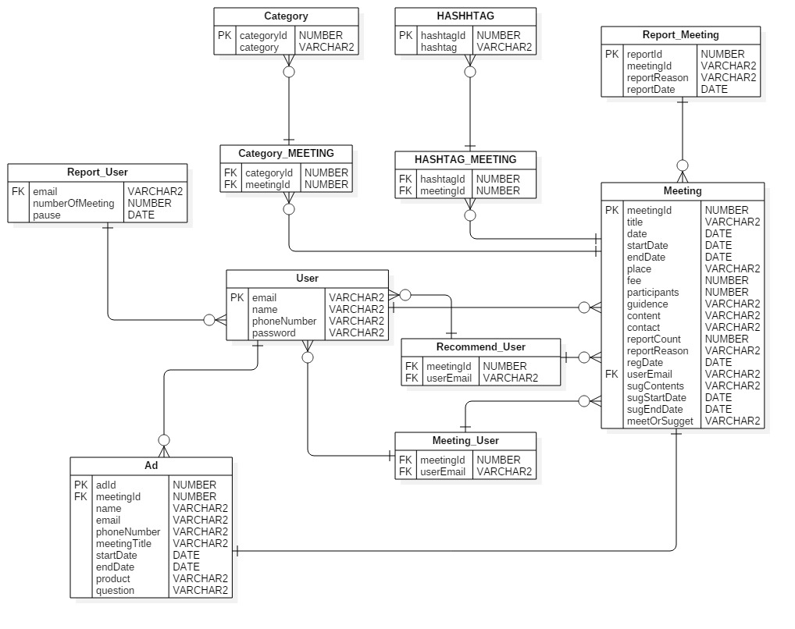

Class Diagram

도메인

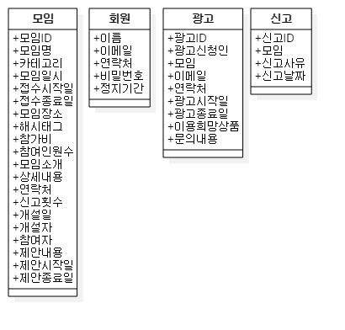
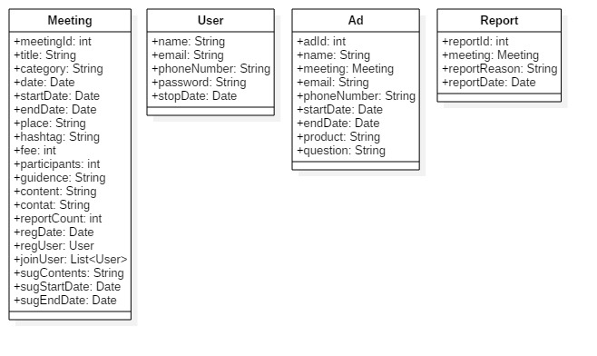

Service-Store
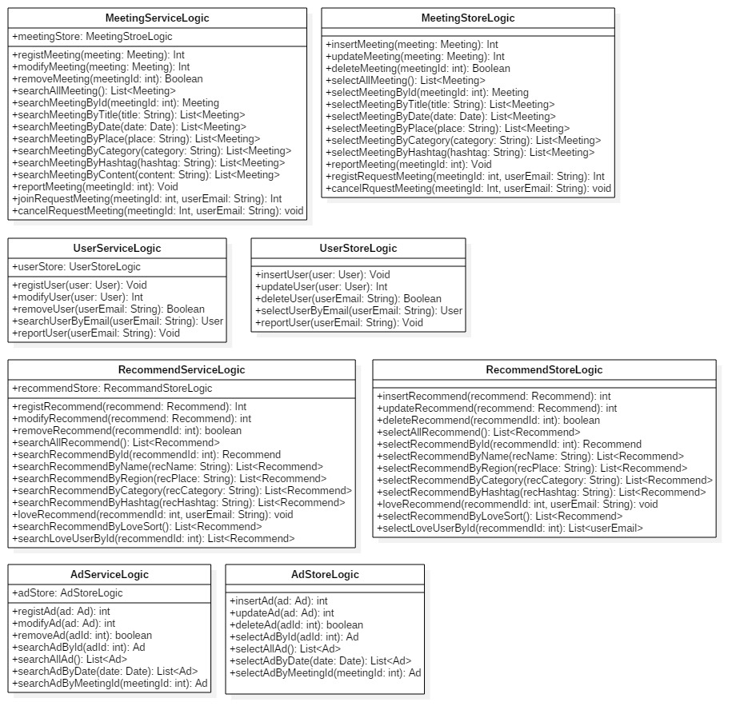

Controller
